Panevėžio romai, patyrę holokaustą

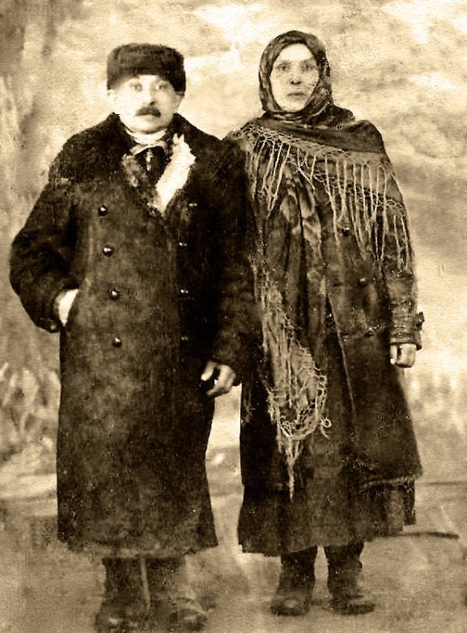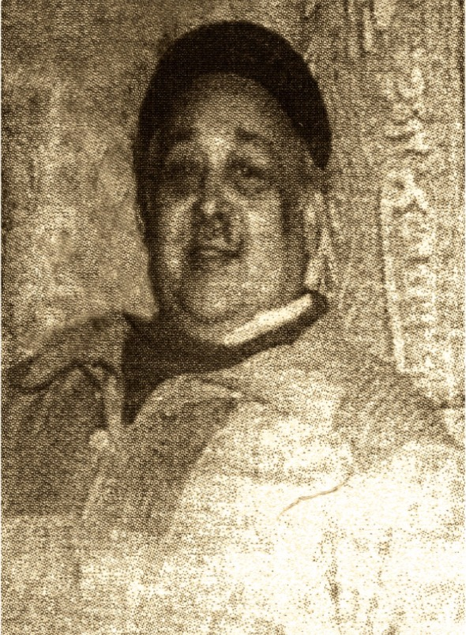
Leonas Kasperavičius (1888 - 1964 m.) ir Motiejus Matuzevičius, g. 1936 m. Nuotr. 1995 m.
Ona Matuzevičienė (1905 - 1988 m.).
Nuotr. 1950 m.

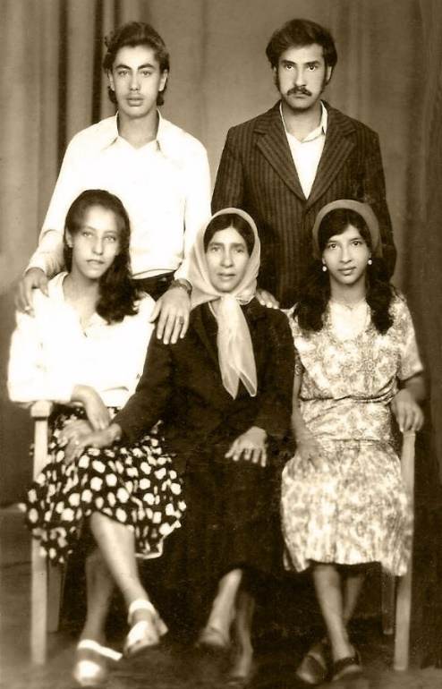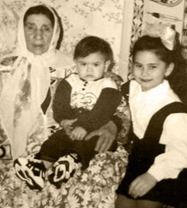
Zosė Matuzevičiūtė (1934 - 2005 m.) - centre su broliais, Zosė Matuzevičiūtė su anūkais. Nuotr. 1998 m.
dukra ir marčia. Nuotr. 1948 m.
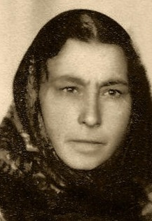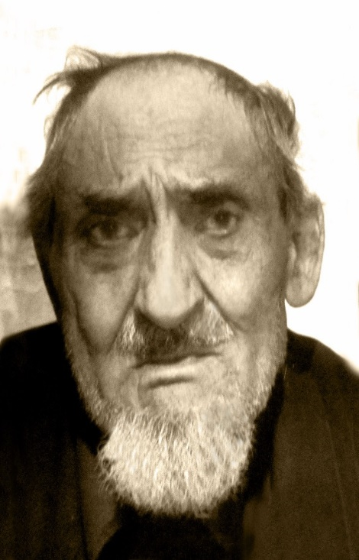
Zofija Bagdonavičienė (Zofaika) (1928- 2001 m.). Jurijus Dumbrovskis (1923 – 2007 m.).
Nuotr. 1990 m. Nuotr. 1995 m.

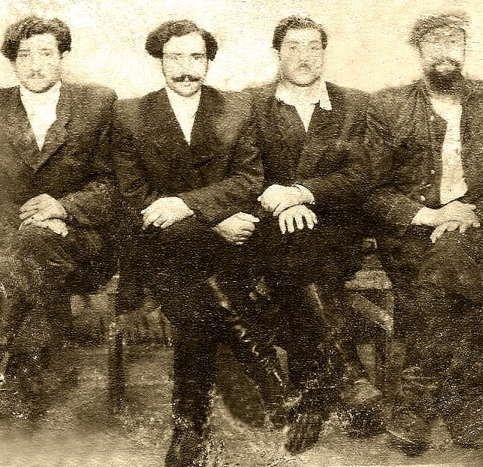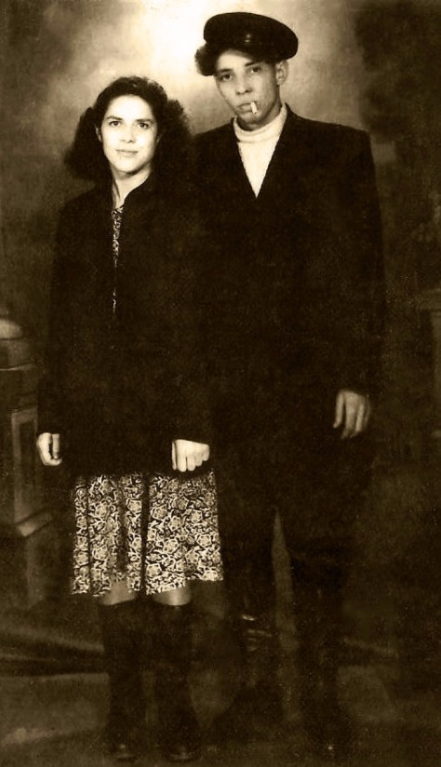
Antano Bagdonavičiaus pusbroliai, žuvę lageryje. Aleksas Bagdonavičius su žmona.
Nuotr. 1939 m. Abu žuvo Vokietijos lageryje. Nuotr. 1940 m.

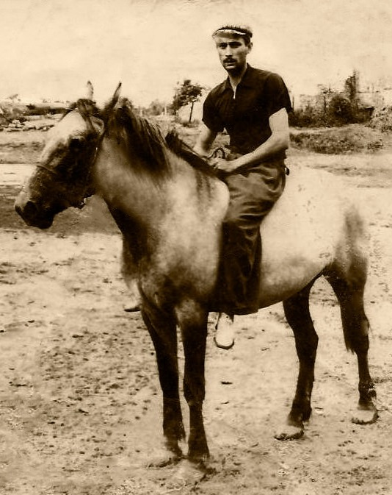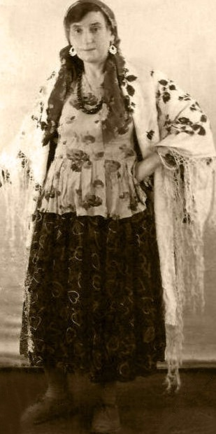
Antano Bagdonavičiaus brolio sūnus Viktoras. Paulina Bagdonavičienė (1907 – 1943 m.).
Nuotr. 1942 m. Žuvo Pravieniškėse. Nuotr. 1940 m.
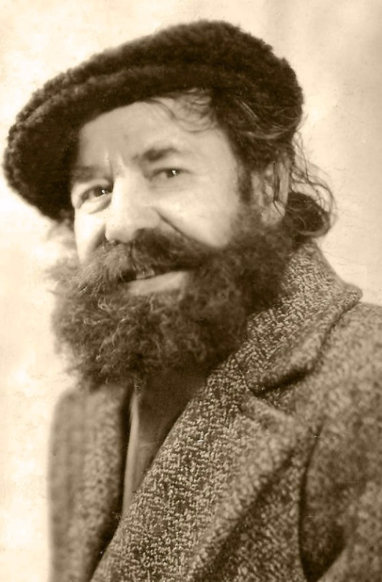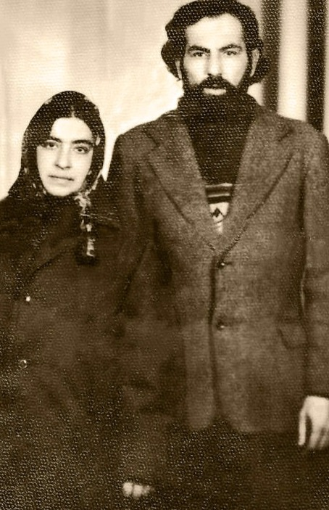
Anuprijus Bagdonavičius (1935 - 1984 m.). Viktoras Grachauskas (Babo) su žmona.
Nuotr. 1980 m. Nuotr. 1975 m.

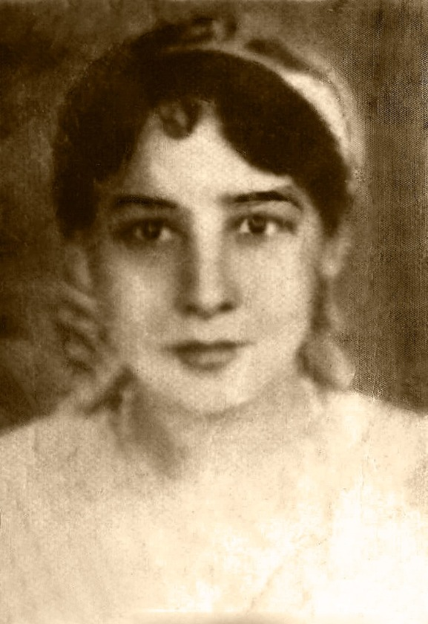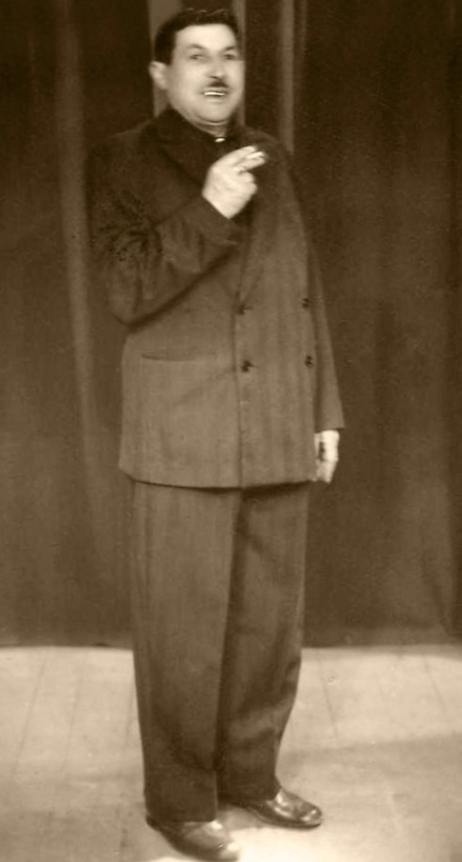
Elena Beresnevičiūtė (1926 – 2013 m.) Elenos Beresnevičiūtės vyras Juozas Jurevičius
Nuotr. 1953 m. (1907 - 1973) Nuotr. 1970 m.
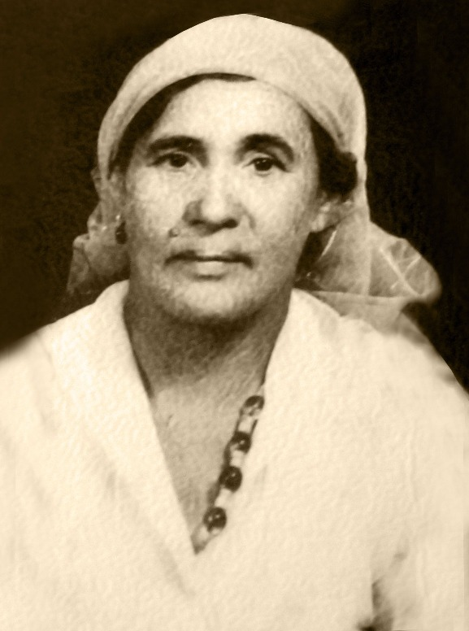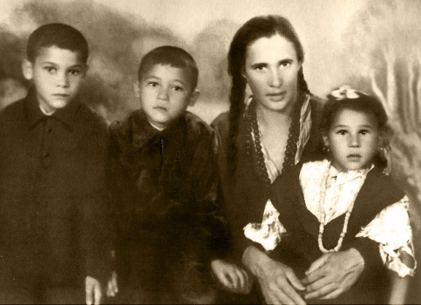
Teodora Jablonskaitė (1914 - 1980 m.). Teodora Jablonskaitė (1914 - 1980 m.) su vaikais. Nuotr. 1957 m.
Nuotr. 1960 m.

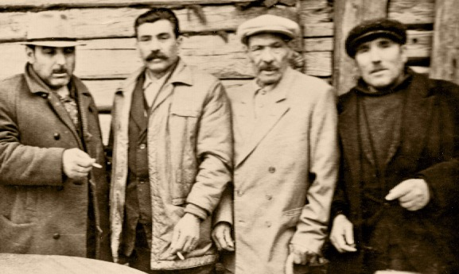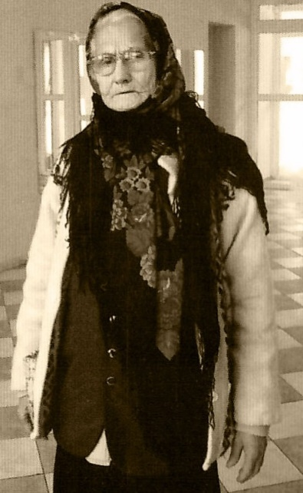
Iš kairės antras - Aleksas Tamarevičius (1918 – 1990 m.), Marija Tumaševič (1922 - 2007 m.)
trečias - Antanas Bagdonavičius (1907 – 1977 m.).
Nuotr. 1977 m.

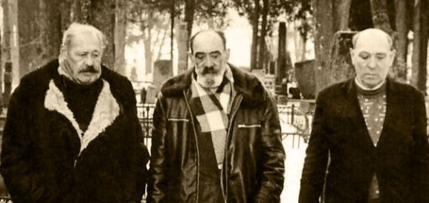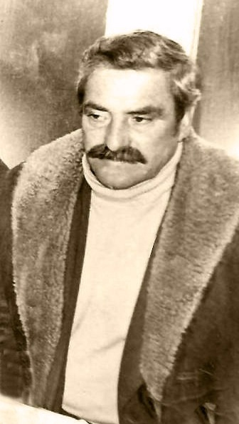
Broliai Juozas, Karolis, Mykolas Jablonskai. Nuotr. 1956 m. Jonas Tamarevičius, g. 1920 m.

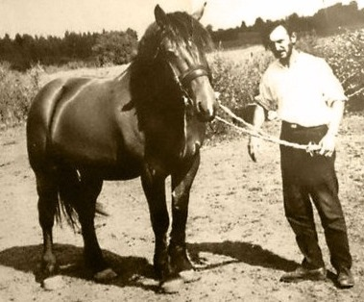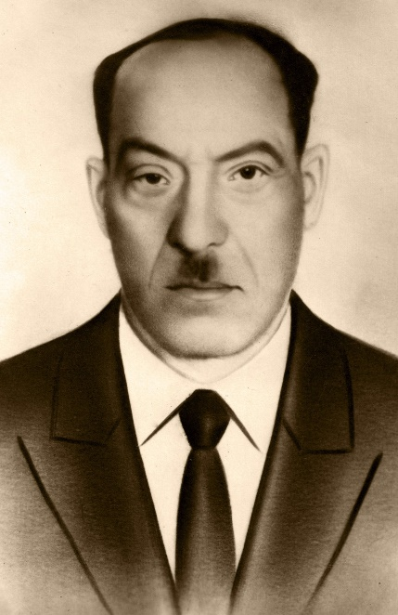
Steponas Arlavičius (Gadžioro) (1940 – 1987 m.). Kazys Jablonskas (1904 – 1972 m.).
Nuotr. 1980 m. Nuotr. 1968 m.

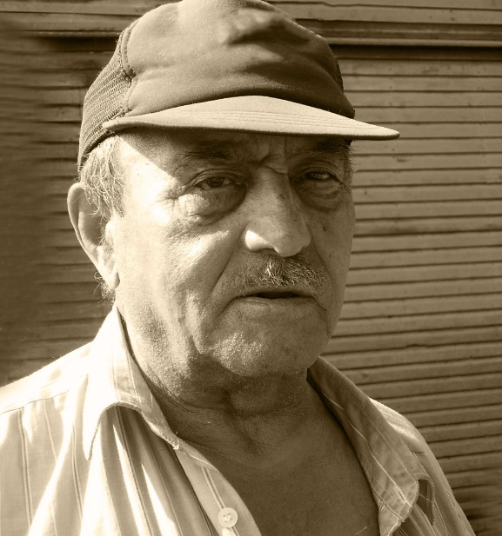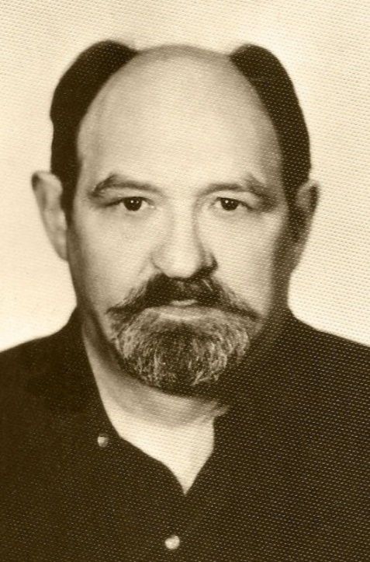
Jonas Jablonskas (1930- 2011 m.). Nuotr. 2006 m. Aleksas Bagdonavičius (1929 - 1988 m.).
Nuotr. 1980 m.

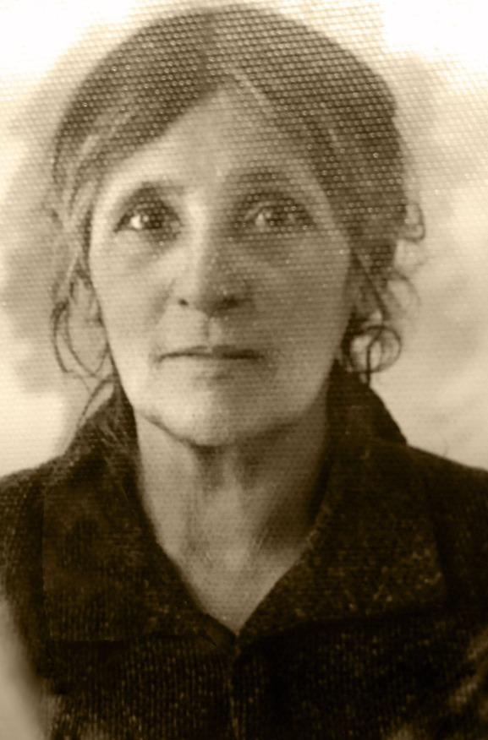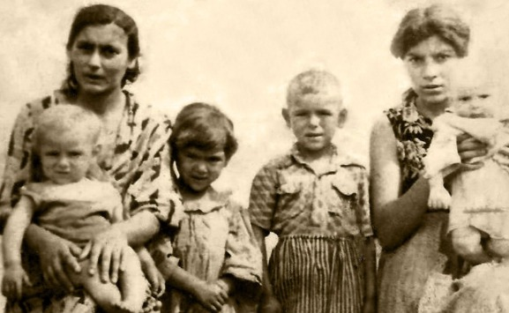
Anastazija Jablonskienė (1875-1943 m.). Antano Bagdonavičiaus brolio duktė Liuba su vaikais.
Žuvo Pravieniškėse. Nuotr. apie 1938 m. Visi žuvo lageryje. Nuotr. 1942 m.
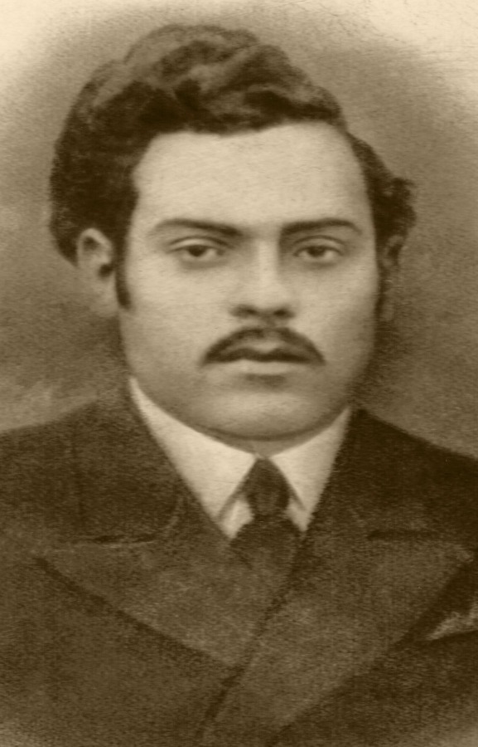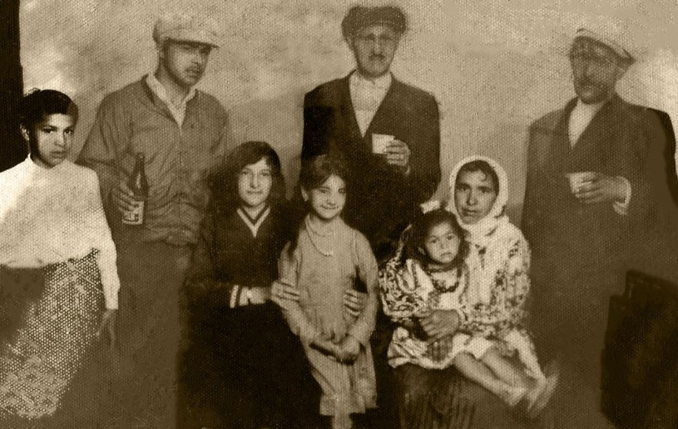
Steponas Jablonskas (1925- 1947 m.). Ona Grachauskienė(1923-2000 m.) Viduryje - tėvas Antanas
Nuotr. 1946 m. Bagdonavičius, dešinėje – vyras Steponas Grachauskas.
Nuotr. 1965 m.

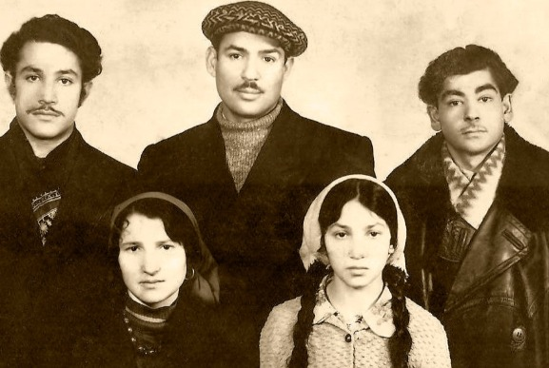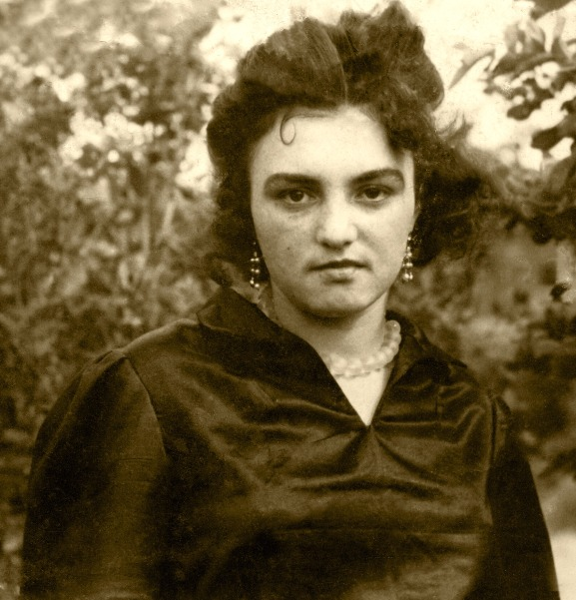
Antano Bagdonavičiaus giminaičiai. Zofija Sinkevičienė (1925 - 2016 m.).
Visi žuvę lageryje. Nuotr. 1940 m. Nuotr. 1945 m. Buchenvaldo lageryje.

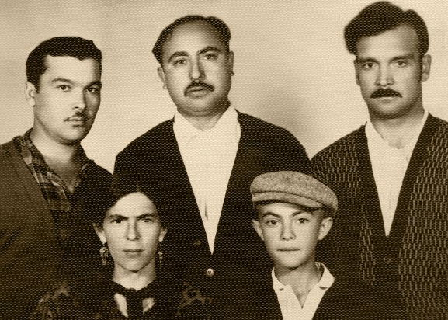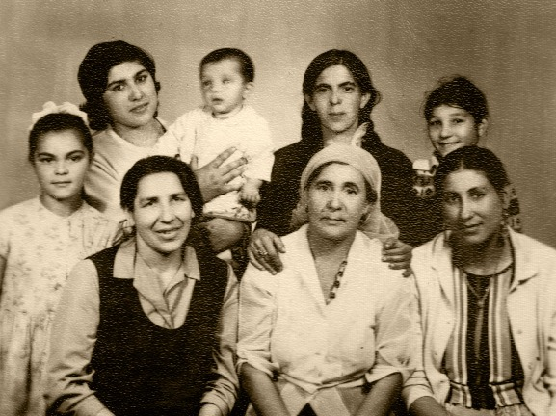
Sėdi Niuša Jablonskaitė. Jos motina Kosta I eilėje viduryje - Teodora Jablonskaitė,
žuvo Pravieniškėse už jos Niuša Jablonskaitė

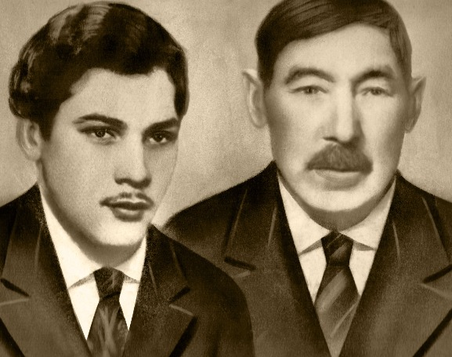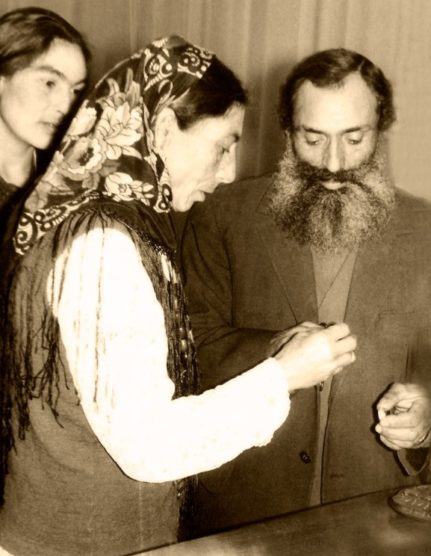
Jurgis Orlovskis (1910 - 1973 m.) su sūnum Vytautu Jablonskiu. Aldona Dumbrovskienė (Sonia) (1939- 1989 m.) ir
Nuotr. 1965 m. Jurijus Dumbrovskis (1923-2007 m.) Nuotr. 1972 m.

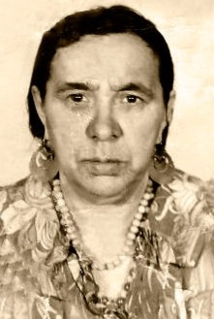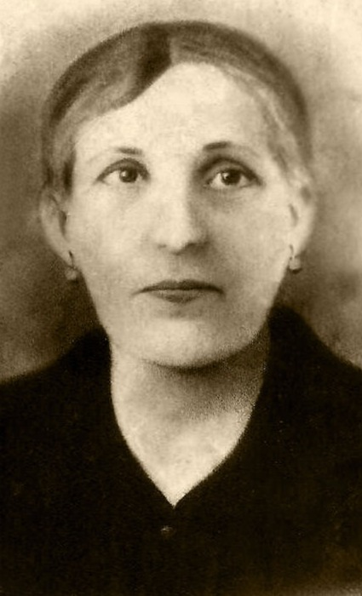
Ona Grachauskienė (1923 – 2000 m.) Marijona Jablonskienė (1875 – 1943 m.). Sušaudyta
Pravieniškėse. Nuotr. 1941 m.

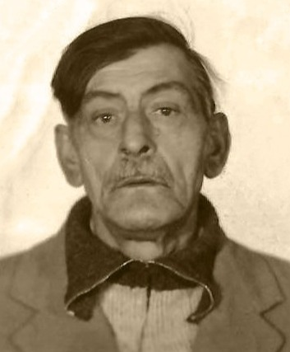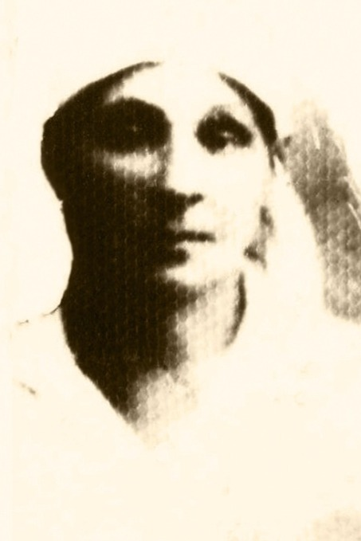
Steponas Grachauskas (1920 – 1979 m.). Nuotr. 1977 m. Marijona Beresnevičienė (1860-1941).
Nuotr. apie 1932 m.

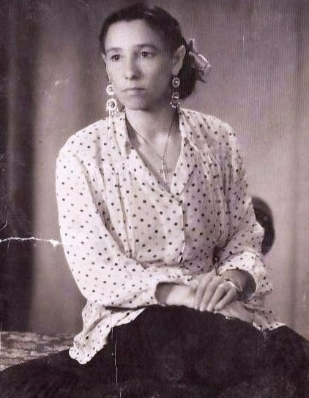
Elena Beresnevičiūtė (1926 – 2013 m.).
Nuotr. apie 1970 m.

